Протокол общественных слушаний в форме открытого собрания
по «Проекту разработки месторождения урана Семизбай
с материалами экологической оценки (Раздел охраны окружающей среды, Проект нормативов допустимых выбросов, Программа управления отходами, План мероприятий, Программа производственного экологического контроля).

- Наименование местного исполнительного органа административно-территориальной единицы (областей, городов республиканского значения, столицы, районов, городов областного и районного значения) или аппарата акима соответствующей административно-территориальной единицы (сел, поселков, сельских округов), на территории которого осуществляется деятельность, или на территорию которого будет оказано влияние::
«Управление природных ресурсов и регулирования природопользования акимата Северо-Казахстанской области» "Аппарат акима Кайратского с/о Уалихановского района"

- Предмет общественных слушаний:
«Проект разработки месторождения урана Семизбай с материалами экологической оценки (Раздел охраны окружающей среды, Проект нормативов допустимых выбросов, Программа управления отходами, План мероприятий, Программа производственного экологического контроля).

3. Наименование уполномоченного органа в области охраны окружающей среды и местного исполнительного органа (областей, городов республиканского значения, столицы, районов, городов областного и районного значения) или аппарата акима соответствующей административно-территориальной единицы (сел, поселков, сельских округов), в адрес которого направлены документы, выносимые на общественные слушания.
РГП на ПХВ «Информационно-аналитический центр охраны окружающей среды» при МЭГПР РК

4. Местонахождение намечаемой деятельности:
Республика Казахстан, СКО, Уалихановский район, в 38 км от п. Кайрат, месторождение Семизбай
Графические координаты месторождения Семизбай.
№  точек | Координаты
 | Северная широта | Восточная долгота
1 | 52° 58' 36" | 72° 45' 45"
2 | 52° 58' 37" | 72° 46' 37"
3 | 52° 57' 31" | 72° 47' 19"
4 | 52° 57' 33" | 72° 49' 22"
5 | 52° 56' 37" | 72° 50' 54"
6 | 52° 56' 22" | 72° 53' 51"
7 | 52° 56' 48" | 72° 57' 53"
8 | 52° 56' 31" | 73° 01' 25"
9 | 52° 55' 54" | 73° 01' 26"
10 | 52° 56' 23" | 72° 58' 10"
11 | 52° 55' 56" | 72° 55' 48"
12 | 52° 55' 44" | 72° 52' 00"
13 | 52° 56' 14" | 72° 48' 16"
14 | 52° 56' 52" | 72° 45' 50"

5. Наименование всех административно-территориальных единиц, затронутых возможным воздействием намечаемой деятельности:
Северо-Казахстанская область, Уалиханоский район, Кайратский сельский округ поселок Кайрат.

6. Реквизиты и контактные данные инициатора намечаемой деятельности:
ТОО "Семизбай-U", БИН: 061240000604, Акмолинская область, Биржан сал район, г. Степняк, ул. Биржан сал, 34. Фактический адрес: Z05T1X3, Республика Казахстан, г. Астана, ул.Сыганак д.17/12. Тел: +7 (7172) 45-85-88, semyzbay@semyzbay-u.kazatomprom.kz

7. Реквизиты и контактные данные составителей отчетов о возможных воздействиях, или внешних привлеченных экспертов по подготовке отчетов по стратегической экологической оценке, или разработчиков документации объектов государственной экологической экспертизы.
ТОО «Институт высоких технологий», г. Алматы, ул. Богенбай батыра, 168, тел.: +7 (702) 6127738, БИН 020240001938, y.nikitina@iht.kazatomprom.kz

8. Дата, время, место проведения общественных слушаний (дата(-ы) и время открытого собрания общественных слушаний):
Начало ОС: 20 декабря 2023 г., в 11.00 часов, по адресу: Северо-Казахстанская область, Уалихановский район, Кайратский с.о., с.Кайрат ул. Богенбай батыра 10, Дом молодежи.
Начало регистрации: в 20 декабря 2023 г., в 10.00 часов
Также заинтересованная общественность подключалась в режиме онлайн, посредством видеоконференцсвязи на платформе Zoom. Ссылка:
https://us04web.zoom.us/j/9318401523?pwd=UE04RlBKcFRiSlhWSE5UQ2xDOFZUUT09
Идентификатор конференции: 931 840 1523 Код доступа: 7wrUK

9. Копия письма-запроса от Инициатора и копия письма-ответа местных исполнительных органов административно-территориальных единиц (областей, городов республиканского значения, столицы), о согласовании условий проведения общественных слушаний прилагается к настоящему протоколу общественных слушаний.
Приложение 1 к протоколу общественных слушаний

10. Регистрационный лист участников общественных слушаний прилагается к настоящему протоколу общественных слушаний.
Приложение 2 к протоколу общественных слушаний

11. Информация о проведении общественных слушаний распространена на казахском и русском языках следующими способами:
1) на Едином экологическом портале: https://ecoportal.kz, раздел «Общественные слушания» №23502043001 регистрации;
2) на официальном интернет-ресурсе местного исполнительного органа (областей, городов республиканского значения, столицы) или официальном интернет-ресурсе государственного органа-разработчика:
https://www.gov.kz/memleket/entities/sko-tabigat/press/article/details/123221?lang=ru

3) в средствах массовой информации, в том числе, не менее чем в одной газете, и посредством не менее чем одного теле- или радиоканала, распространяемых на территории соответствующих административно-территориальных единиц (областей, городов республиканского значения, столицы), полностью или частично расположенных в пределах затрагиваемой территории, не позднее чем за двадцать рабочих дней до даты начала проведения общественных слушаний:
Газета «Северный Казахстан» №133-134 (25782-25783) 14 ноября 2023 года, Приложение 3.
Телеканал «QYZYLJAR» эфирная справка о размещении объявления от 14 ноября 2023 года №14-06/191, Приложение 4.
4) в местах, доступных для заинтересованной общественности на территории соответствующих административно-территориальных единиц (областей, городов республиканского значения, столицы, районов, городов областного и районного значения, сел, поселков, сельских округов), в количестве 2 объявлений по адресам п. Кайрат, ул. Богенбай батыра, 16, Уалихановский район СКО на информационной доске Дома Молодежи. Фотоматериалы представлены в Приложении 5.
12. Решения участников общественных слушаний:
Председателем является аким Кайратского сельского округа Битниев Ержан Кадырович
о выборе секретаря.
Секретарем общественных слушаний назначается представитель ТОО «Институт высоких технологий» старший научный сотрудник Кирикович В.В.
Количество участников общественных слушаний «за» - 17 человек, «против» - 0 человек, «воздержались»- 0 человек

об утверждении регламента.
Рассмотрение материалов проекта в форме доклада. Предлагаемый регламент - 20 мин.
Вопросы-ответы. Все желающие могут задавать вопросы докладчику и высказать своё мнение по проекту. Предлагаемый регламент - 10 мин.
Подведение итогов и закрытие общественных слушаний. Предлагаемый регламент - 5 мин.
Количество участников общественных слушаний «за» - 17 человек, «против» - 0 человек, «воздержались»- 0 человек.

13. Сведения о всех заслушанных докладах:
Манапов Е. – Младший научный сотрудник ТОО «Институт высоких технологий», доклад и презентация по материалам по «Проекту разработки месторождения урана Семизбай с материалами экологической оценки (Раздел охраны окружающей среды, Проект нормативов допустимых выбросов, Программа управления отходами, План мероприятий, Программа производственного экологического контроля). Количество слайдов презентации 21 страниц. Тексты докладов по документам, выносимым на общественные слушания, прилагаются к настоящему протоколу общественных слушаний Приложение 6.
14. Сводная таблица, которая является неотъемлемой частью протокола общественных слушаний, и содержит все замечания и предложения заинтересованных государственных органов и общественности, представленные в письменной форме в соответствии с пунктом 18 настоящих Правил или озвученные в ходе проведения общественных слушаний; ответы и комментарии Инициатора по каждому замечанию и предложению. Замечания и предложения, явно не имеющие связи с предметом общественных слушаний, вносятся в таблицу с отметкой «не имеют отношения к предмету общественных слушаний».
Сводная таблица замечаний и предложений, полученных до и во время проведения общественных слушаний
№ пп | Замечания и предложения участников (фамилия, имя и отчество (при наличии) участника, должность, наименование представляемой организации) | Ответы на замечания и предложения (фамилия, имя и отчество (при наличии) отвечающего, должность, наименование представляемой организации) | Примечание  (снятое замечание или предложение, «не имеет отношения к предмету общественных слушаний»)
Замечания и предложения, полученные во время проведения общественных слушаний
1 | Житель села  При разработке проекта радиаций и вредных выбросов не будут? | Манапов Е.А (Младший научный сотрудник ТОО «Института высоких технологий»)  Да не будут. Как отмечалось, количество выбросов всех загрязняющих веществ не превышает предел допустимых норм, величина радиации соответствует 0,10 – 0,13 мкЗВ/ч (допустимая величина естественного фона 0,2 мкЗВ/ч). | Снятый вопрос возражений нет
2 | Житель села  Зимой из-за погоды нам сложно добираться до городской больницы, поэтому мы хотим обратится за помощью к руководству Семизбайского рудника. | Батырбаев М.С. (Директор Семизбайского рудника)  Я попрошу руководство предприятия рассмотреть этот вопрос. | алынған сұрақ  қоғамдық тыңдалым тақырыбына қатысы жоқ
3 | Житель села  Какую помощь вы, ТОО «Семизбай-У», можете оказать в вопросах обучения и трудоустройства молодежи?  Можете ли организовать в нашем селе подарки детям на Новый год | Батырбаев М.С. (Директор Семизбайского рудника)  Для трудоустройства и обучения предпринимательству предъявляется ряд требований (диплом в технической сфере, прохождение конкурса, тестов и т.д.), при выполнении этих требований мы готовы оказать всю возможную помощь со своей стороны. | вопрос  не относящиеся к теме общественных слушаний
4 | Битниев Е.К. (аким села Кайрат)  Просим Вас организовать еще раз такое мероприятие, где Ваше предприятие оказывало медицинскую помощь сельчанам (специальный мобильный медицинский осмотр) | Батырбаев М.С. (Директор Семизбайского рудника)  Я попрошу руководство предприятия рассмотреть этот вопрос. | вопрос  не относящиеся к теме общественных слушаний
5 | Пяткова Н.В. (главный специалист отдела экологии СКО)  Каков объем отходов бурового раствора? | Манапов Е.А (Младший научный сотрудник ТОО «Института высоких технологий»)  Буровой раствор при буровых работах используется в замкнутом цикле, поэтому можно сказать, что отходы не образуются. Даже если работы на скважине будут завершены, оставшийся в отстойниках буровой раствор будет использован путем транспортировки отстойника к следующей скважине водовозами. | Снятый вопрос возражений нет
6 | Пяткова Н.В. (главный специалист отдела экологии СКО)  Где проводится радиационный мониторинг? | Кубенов А.М.(ТОО «Семизбай-U», начальник управления промышленной безопасности)  Работы по радиационному контролю проводятся на рабочих местах персонала в соответствии с принципами уранодобывающего производства: в период перед буровыми работами, гамма-каротаж в скважине и отбор проб бурового шлама из рудных/нерудных интервалов, а также ежегодные обходы. гамма-съемка на рабочем месте. | Снятый вопрос возражений нет

Основные выводы по итогам обсуждения:
Принципиальные разногласия по «Проекта разработки месторождения урана Семизбай с материалами экологической оценки (Раздел охраны окружающей среды, Проект нормативов допустимых выбросов, Программа управления отходами, План мероприятий, Программа производственного экологического контроля)» отсутствуют.

15. Мнение участников общественных слушаний о проекте и качестве рассматриваемых документов (с обоснованием), заслушанных докладов на предмет полноты и доступности их понимания, рекомендации по их улучшению:
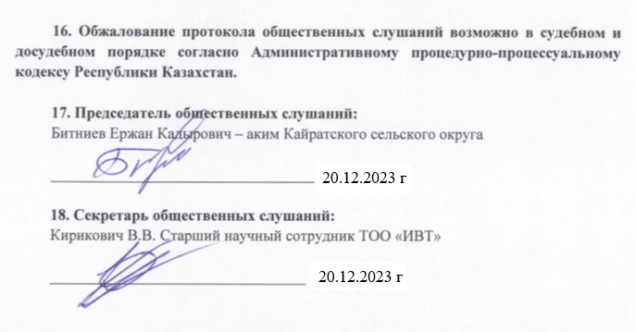
Все участники удовлетворены материалами «Проекта разработки месторождения урана Семизбай с материалами экологической оценки (Раздел охраны окружающей среды, Проект нормативов допустимых выбросов, Программа управления отходами, План мероприятий, Программа производственного экологического контроля) предоставленными младшим научным сотрудником ТОО «Институт высоких технологий» Манаповым Е.А.
16. Обжалование протокола общественных слушаний возможно в судебном и досудебном порядке согласно Административному процедурно-процессуальному кодексу Республики Казахстан.

17. Председатель общественных слушаний:
Битниев Ержан Кадырович – аким Кайратского сельского округа

__________________________________

18. Секретарь общественных слушаний:
Кирикович В.В. Старший научный сотрудник ТОО «ИВТ»

_________________________________

Приложение 1
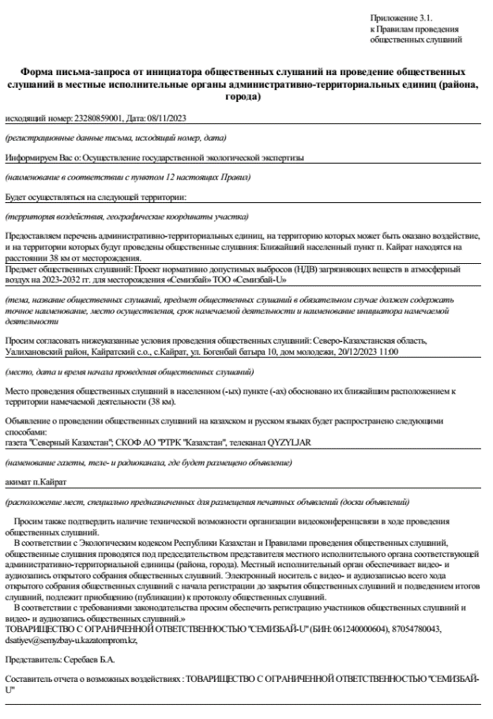

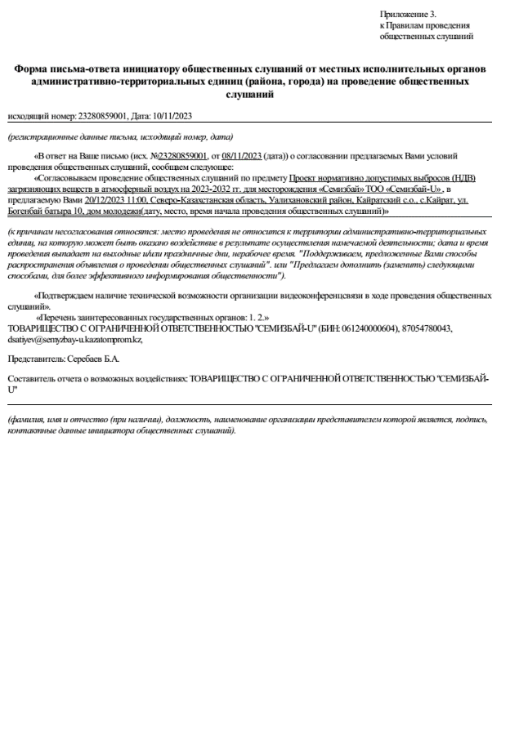

Приложение 2
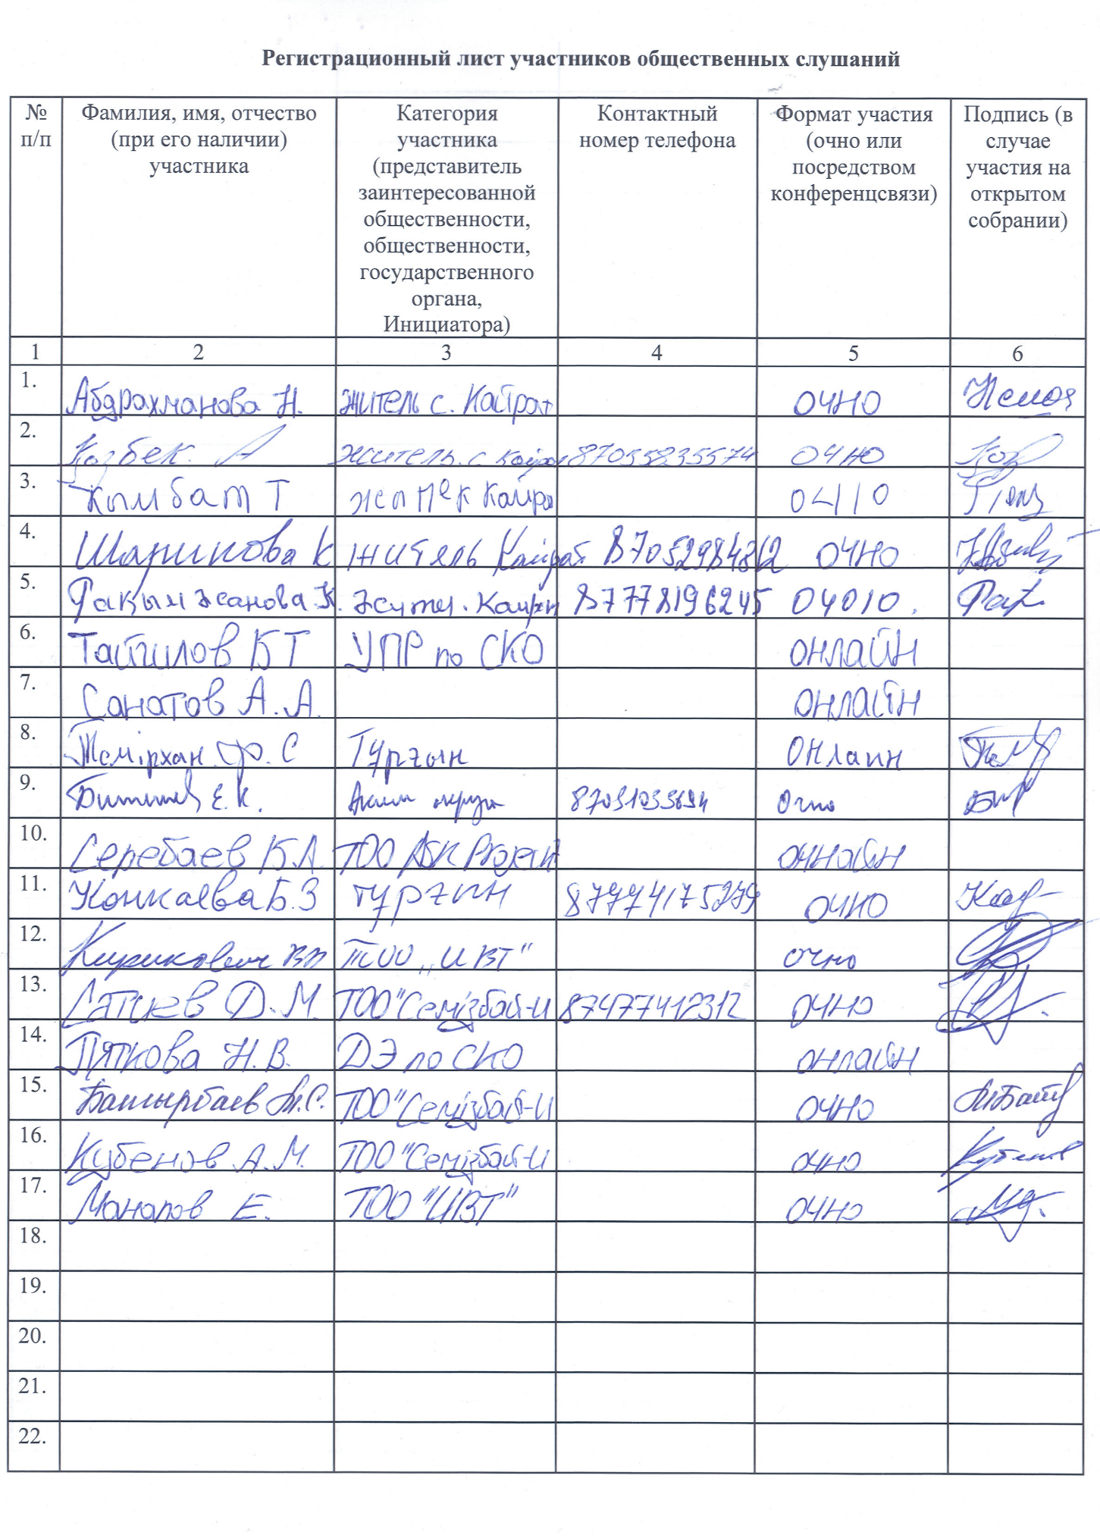

Приложение 3

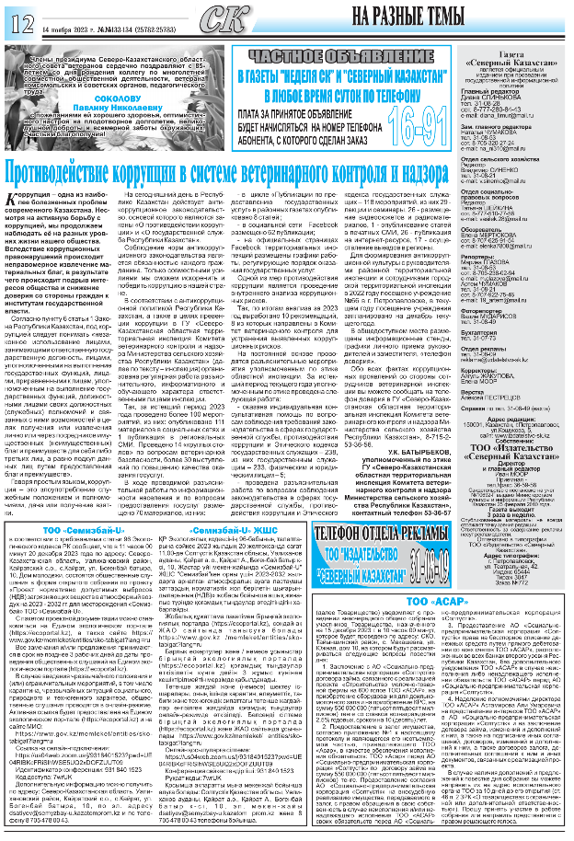
Приложение 4
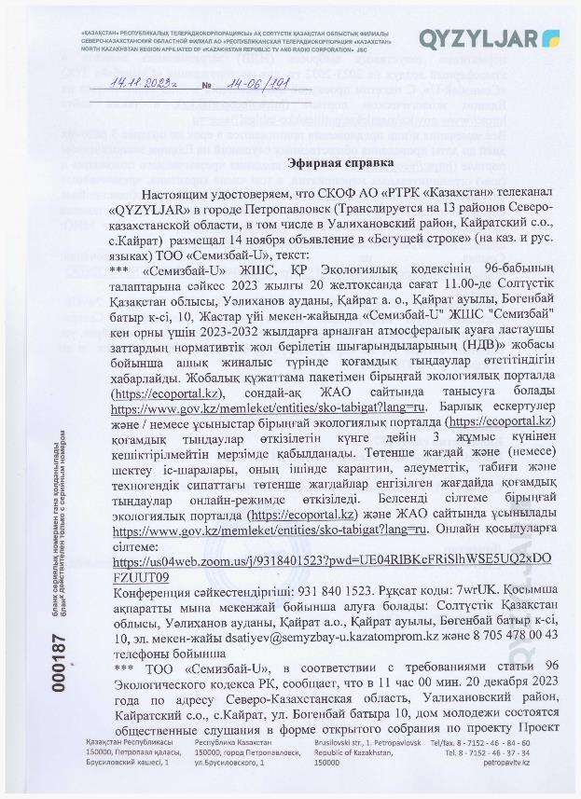
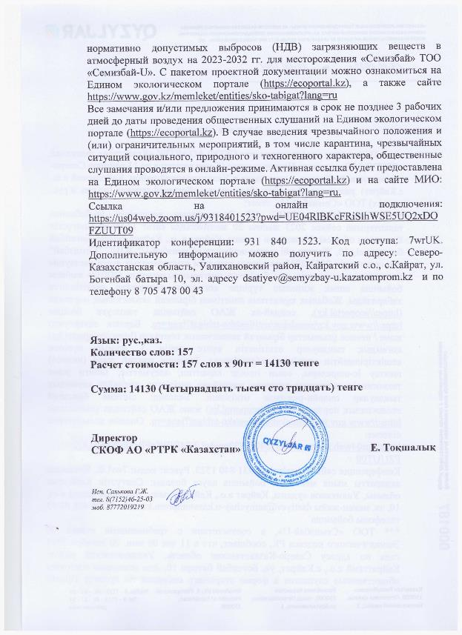

Приложение 5

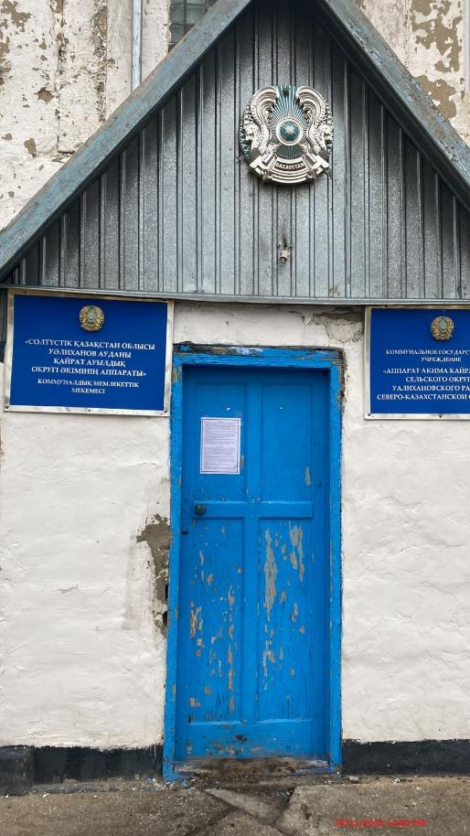

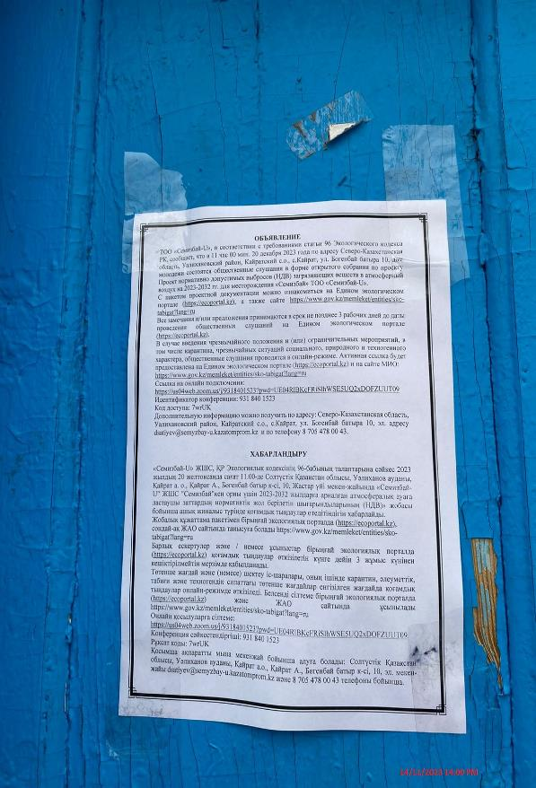

Приложение 6
Доклад
Докладчик Манапов Е.А. – Младший научный сотрудник ТОО «Институт высоких технологий»,
Слайд 1
Общественные слушания по проекту «Проекта разработки месторождения урана Семизбай с материалами экологической оценки (РООС, НДВ, ПУО, ПМ, ПЭК) 20 декабря, 2023г.

Слайд 2 Цель проекта
Заказчик проекта: ТОО «Семизбай-U»
Генеральный проектировщик: ТОО «Институт высоких технологий»
Место реализации проекта: Республика Казахстан, Северо-Казахстанская область, Уалихановский район
Получение заключения государственной экологической экспертизы на проект: «Проект разработки месторождения урана Семизбай» возникла в связи с пересчётом запасов урана по месторождению Семизбай по состоянию на 01.01.2021 года, с утверждением на заседании Государственной комиссии по запасам полезных ископаемых Республики Казахстан. При вскрытии технологических блоков на месторождении Семизбай в период с 2007-2016 гг., установлено уменьшение рудных площадей и запасов при сгущении разведочной сети 100х50 до 25х25 м в среднем около 30 %. Это послужило причиной проведения пересчета ранее утвержденных запасов.
Слайд 3 Ситуационный план размещения участка
Месторождение Семизбай открыто в 1973 году, успешно отрабатывается способом ПСВ с конца 1984 года, и является наиболее крупным месторождением палеодолинного типа в южной окраине Западно-Сибирской низменности. Расположено в восточной части Кокчетавского поднятия, в пределах Жаман - Койтасского гранитного массива. Горный отвод (№ 869-Р-ТПИ от 11 июля 2017 г.) на месторождении Семизбай имеет общую площадь 27,2 км2
Месторождение расположено у северо-восточной окраины Казахстанского нагорья (щита), где оно постепенно переходит в Западно-Сибирскую равнину. В административном отношении, расположено в двух областях Акмолинской и Северо-Казахстанской, причем значительная часть (около трех четвертей площади всех запасов урана), месторождения находится в Северо-Казахстанской области, а остальная часть в районе Биржан сал Акмолинской области Республики Казахстан.
Слайд 4 ПОКАЗАТЕЛИ ПРОЕКТА
Проектная производственная мощность рудника «Семизбай» составляет - 406,1 тонн урана/год.
С 2023-2037гг планируется пробурить – 6 352 скважин. Средняя глубина скважин составляет – 120 м.
Распределение объемов бурения по видам:
откачные 1 630 - скважин;
закачные - 3 731 скважин;
наблюдательные - 286 скважин;
эксплуатационно-разведочные - 460 скважин;
контрольные - 130 скважин;
перебуры - 115 скважин.
Слайд 5 ТЕХНОЛОГИЯ
Виды работ, которые влияют на загрязнения атмосферного воздуха;
земляные работы, временные открытые склады инертных материалов
cварочные работы
работы с лакокрасочными материалами
пыление при движении автотранспорта
работа компрессора
буровые работы
гидроизоляционные работы
Слайд 6 АТМОСФЕРНЫЙ ВОЗДУХ
Выбросы от стационарных источников по годам
Года | 2023 | 2024 | 2025 | 2026 | 2027 | 2028 | 2029 | 2030 | 2031 | 2032
Выбросы ЗВ т/год | 8,118 | 8,418 | 8,367 | 8,393 | 8,218 | 8,218 | 8,163 | 8,298 | 8,243 | 8,140

При производстве работ на площадке в атмосферу будут выбрасываться 35 загрязняющие вещества: оксиды азота, оксиды углерода, оксид железа, марганец, фторид водорода, углеводороды предельные С12-С19, пыль неорганическая с содержанием SiO 70-20% на которую приходится 84 % от всех выбросов .
Слайд 7 АНАЛИЗ РЕЗУЛЬТАТОВ МОДЕЛИРОВАНИЯ
Расчет рассеивания приведен для летнего периода времени, когда наблюдается максимальное загрязнение приземного слоя атмосферы. Моделирование загрязнения атмосферы осуществлялось с учетом одновременности работы оборудования.
Приземные концентрации загрязняющих веществ атмосферы находятся в пределах нормы и область воздействия не выходит за границы СЗЗ. Максимальная концентрация См < 1, группы суммации 6007 0301+0330 равна 0,024188 ПДК на границе СЗЗ на 2023-2032 год. По пыли неорганической SiO2 70-20% равна 0,043287 ПДК на границе СЗЗ на 2023-2032 год

Слайд 8 Оценка воздействия на атмосферный воздух
Перечень мероприятий по охране окружающей среды согласно Приложению 4 ЭК РК:
обучение обслуживающего персонала реагированию на аварийные ситуации;
своевременное и качественное обслуживание спецтехники и автотранспортных средств;
сокращение до минимума работы двигателей транспортных средств на холостом ходу;
для снижения пыления – ограничение по скорости движения транспорта и использование поливомоечных машин для подавления пыли;
проведение буровых работ с применением агрегатов с электрическим приводом главных механизмов;
тщательная технологическая регламентация проведения буровых работ
автотранспортные средства, на которых осуществляется перевозка пылящих материалов навалом, оснащаются тентовыми укрытиями кузовов, не допускающими рассыпания и выпыливания грузов из кузовов в процессе транспортировки
Слайд 9 Водоснабжение и водоотведение
Буровые работы будет проводить подрядная организация. Проживание рабочих предусматривается в установках «бытовок» контейнерного типа. Там же, организуется питание и санитарно - бытовое обслуживание рабочих. Вода необходима для хозяйственно-бытовых нужд.
Сброс производственных стоков отсутствует.
Технологические растворы при добыче урана способом ПСВ используются в замкнутом цикле. Производственные сточные воды на проектируемом геотехнологическом полигоне отсутствуют.
При сооружении скважин вода используется на хозяйственно-питьевые и производственные нужды. Хозяйственно-питьевая вода доставляется автомобильным транспортом из вахтового поселка.
Хозяйственно-бытовые сточные воды на участке работ не образуются.
Промывные и откачные воды из скважин возвращаются в технологический процесс. Сброс откачных вод на рельеф не предусматривается.
Заключен договор №919624/2023/1 от 06.12.2023 с ТОО «Viridi Navitas» на разработку проекта по установлению водоохранных зон и полос на реках Семизбай и Шат.
Слайд 10 Оценка воздействия на поверхностные и подземные воды
Мероприятия по снижению вредного воздействия согласно Приложению 4 ЭК РК
Стадия горно-подготовительных работ.
Основными проектными природоохранными мероприятия на стадии горно-подготовительных работ являются:
организация сбора и передачи на очистные сооружения хозяйственно бытовых стоков от персонала буровых бригад;
повторное использование отработанных буровых растворов;
сооружение зумпфов, в т. ч. и специализированных для бурового шлама из рудного горизонта (дно специального зумпфа выстилается прочной полимерной пленкой).
очистка (отстаивание) буровых шламов, ликвидация и рекультивация зумпфов.
Стадия добычи:
Проектными природоохранными мероприятия на стадии добычи являются:
замкнутый цикл использования технологических растворов;
обеспечение герметичности и безаварийной работы системы откачки и транспортировки продуктивных растворов.
соблюдение установленного регламента проведения работ по ремонту и обслуживанию скважин.
Для предотвращения загрязнения подземных и поверхностных вод на добычном полигоне участков работ предусматривается комплекс предупредительных мер:
периодическое испытание на прочность напорных трубопроводов воизбежание протечек технологических растворов, в соответствии с утвержденным графиком;
использование в технологическом цикле материалов стойких к воздействию кислот;
цементация затрубного пространства первого от поверхности водоносного горизонта, а также тампонаж после окончания эксплуатации технологических скважин по всему интервалу бурения позволяющие избежать загрязнения водоносных горизонтов, расположенных выше продуктивного горизонта;
испытание технологических скважин методом гидравлической опрессовки (давление опрессовки должно быть не менее 1,25 от значения рабочего давления);
проверка качества цементации при сдаче скважины в эксплуатацию, с проведением последующего контрольного каротажа;
сбор дебалансных технологических растворов.
Слайд 11 Оценка воздействия отходов производства и потребления
Оценка воздействия на окружающую среду отходов производства и потребления
В процессе производственной деятельности и жизнедеятельности человека образуются различные виды отходов производства и потребления, которые могут стать потенциальными источниками вредного воздействия на окружающую среду.
При проведении горно-подготовительных работ образуются следующие отходы производства и потребления:
промасленная ветошь;
коммунальные отходы (ТБО);
огарки сварочных электродов;
буровой шлам.
Слайд 12 Объемы образования отходов производства и потребления
На территории геотехнологического поля предполагается образование следующих видов отходов производства и потребления:
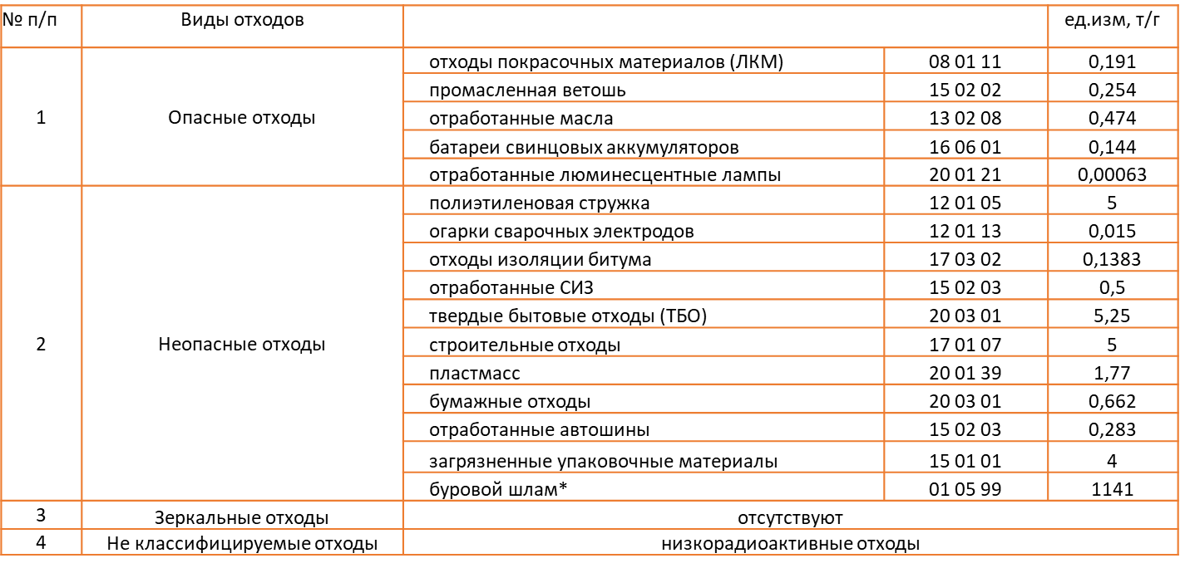
*буровой шлам по годам 2023-878,31т/г., 2024-1044,72т/г., 2025-1141,32т/г., 2026-752,19т/г, 2027-783,95т/г., 2028-592,06т/г., 2029-888,39т/г., 2030-839,6 тг., 2031-584,7т/г., 2032-718,04т/г.

Слайд 13 Оценка воздействия отходов производства и потребления
Мероприятия по предотвращению и снижению загрязнения окружающей среды отходами производства и потребления согласно Приложению 4 ЭК РК
Обеспечить надежную и безаварийную работу технологического оборудования, транспорта и спецтехники.
Стремиться осуществлять:
сбор отходов только организованными бригадами с соблюдением всех необходимых мер предосторожности;
разделение отходов по уровню опасности, сбор отходов в специальные герметичные контейнеры, оснащенные плотно закрывающимися крышками и с соответствующим обозначением класса и уровня опасности отхода;
размещение контейнеров на специально отведенных огороженных площадках, имеющих твердое покрытие (асфальт, бетон), с целью исключения попадания загрязняющих веществ в почво-грунты и затем в подземные воды;
своевременный вывоз отходов согласно заключенным договорам;
перевозка отходов в герметичных специальных контейнерах, исключающих возможность загрязнения окружающей среды во время их транспортировки или в случае аварии транспортных средств.
Слайд 14 ОЖИДАЕМОЕ ВОЗДЕЙСТВИЕ ФИЗИЧЕСКИХ ВОЗДЕЙСТВИЙ НА ОКРУЖАЮЩУЮ СРЕДУ
В процессе проведения намечаемых работ неизбежно происходит воздействие физических факторов, которые могут оказать влияние на здоровье человека и окружающую среду. Это, прежде всего:
- шум;
- вибрация;
- электромагнитное излучение.
Проектными решениями приняты все необходимые мероприятия по защите и минимизации физического воздействия, а также предусмотрено использование такого оборудования, при котором уровни звука, вибрации, электромагнитного излучения и освещения будут обеспечены в пределах, установленных соответствующими нормативными документами и требованиями международных документов.
Проведение работ в соответствии с принятыми проектными решениями по выбору машин, оборудования и строительных конструкций позволит не превысить нормативных значений вибраций для персонала.
Слайд 15 ОЦЕНКА Воздействия на ПОЧВенно-растительный покров и животный мир
- Описываемый район широко представлен различными вариантами типчаково- ковыльных сухих степей на маломощных щебенистых и малоразвитых почвах и охватывает разнообразные по природным условиям угодья, где сочетаются элементы степной, солончаковой, болотной, луговой и пустынной растительности
- Животный мир на территории расположения рудника Семизбай изучен слабо. В настоящее время в число постоянно живущих млекопитающих на прилегающей территории относятся: малый суслик, полёвка обыкновенная, мышь пылевая, заяц лиса и др. К оседло живущим птицам относятся грач, серая ворона, сорока, воробей и т.д. С насекомыми-сапрофагами связаны хищники: жуки жужелицы, жуки-стафилины, карапузики, муравьи и некоторые другие насекомые.
- Разработка месторождения не должна повредить популяциям редких и эндемичных видов так как выше упомянутые растения повсеместно встречаются на пространствах которые не будут затронуты производственным процессом. Выращивание культурных растений в данных условиях – нецелесообразно.
- Таким образом почвы и произрастающие на них растения не представляют интереса для сельского хозяйства что в свою очередь снижают проблемы и затраты на природно-охранные мероприятия при эксплуатации проектируемых объектов.
- В районе проведения работ, на территории геологического отвода, отсутствуют природные зоны, памятники истории и культуры, входящие в список охраняемых государством объектов.
- Запланированные работы не окажут влияния на представителей животного мира, так как участок ведения работ расположен на освоенной территории.
Слайд 16 ОЦЕНКА Воздействия на ПОЧВенно-растительный покров и животный мир
Мероприятия по снижению вредного воздействия
на почвенно-растительный покров согласно Приложению 4 ЭК РК
Воздействие буровых работ на растительность окажет минимальное воздействие при выполнении следующих мероприятий:
- перед началом проведения буровых работ необходимо упорядочить дорожную сеть, обустроить подъездные пути к площадке работ, снять верхний плодородный слой и складировать его в отведенных местах, с последующим использованием;
- недопустимо движение автотранспорта и выполнение работ, связанных с бурением за пределами отведенных площадок и обустроенных дорог;
- повсеместно на рабочих местах необходимо соблюдать технику безопасности;
- после завершения буровых работ необходимо осуществить очистку территории, утилизировать промышленные отходы, бытовой и строительный мусор, уничтожить антропогенный рельеф (ямы, рытвины).
Рекомендуется провести инструктаж персонала о бережном отношении к природе, указать места, где работы должны быть проведены с особой тщательностью и осторожностью. Также рекомендуется запрет браконьерской охоты и рыбалки, ловли птиц, выкашивания и выжигания травы и вырубку деревьев.
Слайд 17 Оценка экологического риска
Оценка возможных воздействий при аварийных ситуациях
Важнейшую роль в обеспечении безопасности рабочего персонала и охраны окружающей природной среды играет система правил, нормативов, инструкций и стандартов, соблюдение которых обязательно руководителями и всеми сотрудниками.
Во избежание аварий связанных с эксплуатацией оборудования, необходимо руководствоваться техническим паспортом на данное оборудование и соблюдать меры пожарной безопасности.
При соблюдении проектных решений и правил техники безопасности при эксплуатации оборудования, ведении работ с опасными веществами, размещении отходов производства аварийные ситуации практически исключаются и сводятся к минимальному и маловероятному уровню развития.
Слайд 18 Охрана окружающей среды
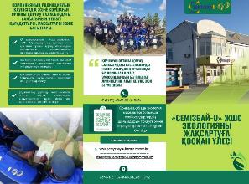 | 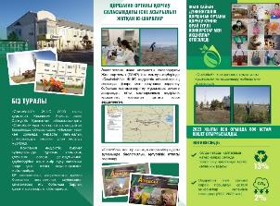

Слайд 19 Охрана окружающей среды
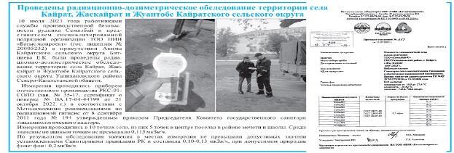
Слайд 20 заключение
Анализ воздействий на окружающую среду выявил, что воздействие проектируемого объекта происходит на:
- Геологическую среду. Временное воздействие при проведении земляных работ оценивается как незначительное;
- Атмосферный воздух. Воздействие происходит при планировочных работах, компрессоров пределах установленных нормативов (ПДКн.м.). Воздействие можно оценить, как умеренное;
- Водную среду. Потребление воды питьевого качества будет только на хозяйственно-питьевые нужды. Воздействие можно оценить, как незначительное;
- Воздействие на недра и подземные и поверхностные воды временное. Передвижение автотранспорта предусмотрено по грунтовым дорогам. Воздействие оценивается, как незначительное;
- Земельные ресурсы. Воздействие связано с отводом земель во временное пользование, с нарушением растительного слоя земли строительной техникой, проведением земляных работ, загрязнением территории строительным мусором, нефтепродуктами. По завершению разведочных работ нарушенные земли подлежат рекультивации .. Воздействие носит временный, разовый характер и оценивается как умеренное;
- Флору и фауну. Воздействие на фауну и флору проявляется в следствие работы специальной техники, оценивается, как незначительное;
Возможность возникновения аварийной ситуации будет сведена к минимуму мероприятиями по нейтрализации всех возможных видов аварийных ситуаций. Оценка воздействия показала экологическую безопасность реализации разработанного проекта.
В 2022 году ТОО «Достык Эдвайзор» выполнила научно-исследовательскую работ в области охраны окружающей среды «Определение потенциальных путей воздействия производственных объектов добычи и переработки урана рудника «Семизбай» на компоненты окружающей среды и местное население»
Целью данного исследования было выявление возможных путей воздействия объектов добычи урана на окружающую среду и разработка рекомендаций для улучшения текущей экологической обстановки на руднике “Семизбай”. Также, в рамках исследования были рассмотрены прилегающие к руднику населенные пункты - Кайрат и Степняк, где проживают люди, потенциально подверженные негативному влиянию деятельности рудника.
На основе полученных данных были сформулированы рекомендации, направленные на снижение негативного влияния деятельности рудника на окружающую среду, что позволит улучшить существующую экологическую ситуацию и обеспечить безопасность для местного населения.
Исходя из вышеизложенного, можно сказать, что возможные воздействия на компоненты природной среды, ограничены рамками территории непосредственного размещения объекта и оценивается в пространственном масштабе, как локальное, по величине воздействия достаточно низкое и находится в пределах допустимых нормативов.

Слайд 21 БЛАГОДАРЮ ЗА ВНИМАНИЕ!

Презентация
